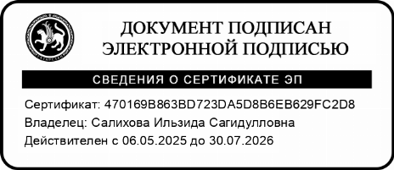

«УТВЕРЖДАЮ»
Директор МБОУ « Атясевская ООШ »
Актанышского муниципального района РТ
________________Салихова И.С. Приказ №____ _от «___ »____ 2024года

Социальный паспорт

муниципального бюджетного образовательного учреждения
«Атясевская основная общеобразовательная школа»
Актанышского муниципального района
Республики Татарстан
на 2025-2026 учебный год

Общие сведения о школе:
- когда образована : 1983год
- адрес: Республика Татарстан, Актанышский район, село Атясево, улица Центральная, дом 54
- контактный телефон : 8(8552)59021
- административный аппарат школы:
№ | ФИО | должность | контактный телефон
 | Салихова Ильзида Сагидулловна | Директор школы | 89274986169
 | Саетгараева Альфира Фоатовна | Заместитель директора по УВР | 89053729571
 | Галиева Ландыш Ильгизовна | Заместитель директора по ВР | 89625709298

- количество учащихся в школе: 21 чел.
- гендерный состав учащихся: девочек- 8 мальчиков -13
- количество преподавателей : 12
- классные руководители: 7 чел.

Аналитическая справка-- 2025-2026 учебный год

- Общая численность учащихся на начало учебного года : 21
- Детские организации, работающие в школе: детская организация «Ак каен»
- Количество кружков по интересам и спортивных секций, работающих в школе : 1
- В них занимается детей всего:_15
Из них на учете в ПДН:_____
Из них на внутришкольном контроле : 4
- Количество многодетных семей: 7 (15 уч.)
Семьи с 3 детьми- 4 Семьи с 4 детьми- 2.
- Количество малообеспеченных семей : 1 (2 уч.)
- Количество неполных семей: 2 ( 4 уч.)
Только мать : 1 (2уч/ ) Только отец:_1 (2уч/)
- Количество детей находящихся на опеке: приемные: ______
- Количество неблагополучных семей (ТСЖ): 1 (2 уч.)
- Количество детей, проживающих в интернате :______в приюте: ________ в дет.доме :______
- Количество учащихся, состоящих на внутришкольном контроле : - 4
- Количество учащихся, состоящих на учете в ПДН : -
- Количество учащихся «группы риска»: -
- Количество учащихся, проживающих с мачехой и с отчимом: -2
- Сведения о здоровье детей: Количество здоровых детей: 21
- Детей с хроническими заболеваниями: -
- Детей инвалидов: -

